|  |
| --- |
| Close-up image showing the leaf-sides of two oversized books side-by-side on a bookshelf, with additional books in soft focus background |
| ປຶ້ມຂຽນ  ສ.ນ ສຸວັນນີ ຂະຫຍອງຫຼວງ |
| |  |  |  | | --- | --- | --- | | DELL | 1/1/22 | ປຶ້ມຂຽນ | |

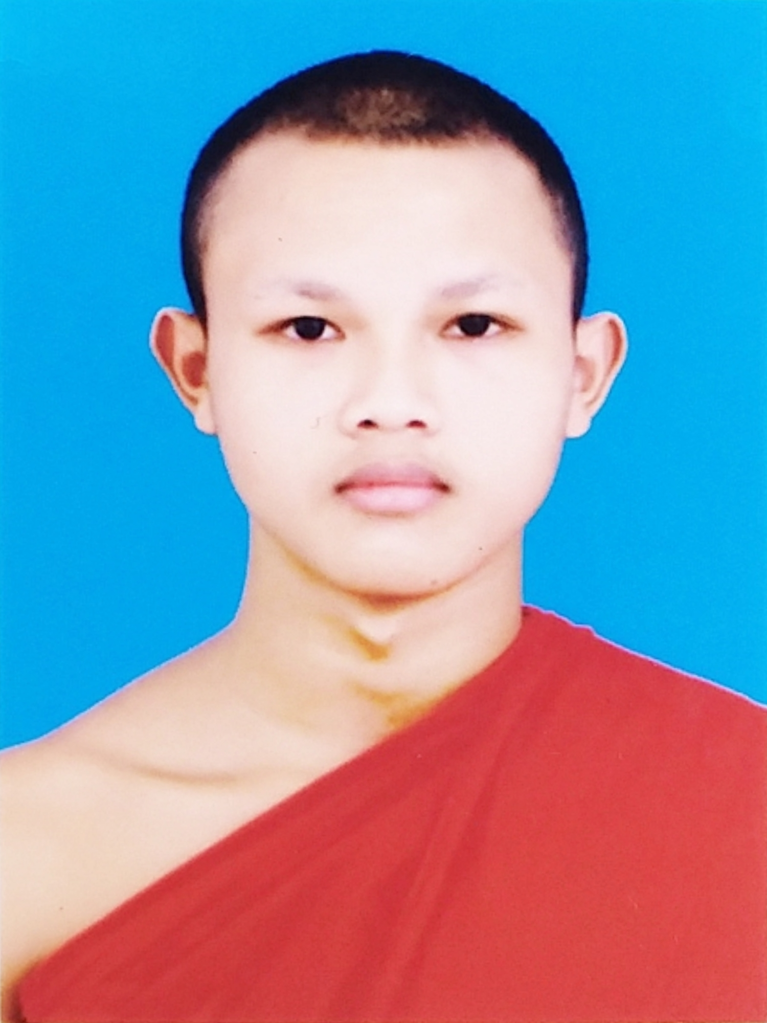

**ວິຊາ: ປາລີໄວບະກອນ**

**ຄວາມເປັນມາຂອງພາສາປາລີ**

ພາສາປາລີ ພາສາໜື່ງຂອງຊາວຄຣິນຖະຢູ່ພາກໃຕ້ໃນປະເທດອິນເດຍ ແຄ້ວນມະຄະທະ ເຊິ່ງລາວເຮົາເຄີຍເອີ້ນອີກຊື່ໜື່ງວ່າ ແຄ້ວນມາຄົດ ເຊິ່ງໃນຄວາມເປັນມາຂອງພາສາປາລີແມ່ນຍັງບໍ່ມີຄວາມຊັດເຈນເທື່ຶອ ເພາະເປັນທີ່ຖົກຖຽງກັນເລື້ຶຍມາຫາຂໍ້ສະຫຼຸບບໍ່ໄດ້ວ່າ ພາສາປາລີມີຄວາມເປັນມາແນວໃດ ບໍໍ່ມີໃຜ່ຮູ້ເລີຍ ພໍຮູ້ແຕ່ວ່າ ພຣະພຸທທະໂຄສາຈານ ອະທິບບາຍວ່າ ພາສາປາລີເປັນສການິຣຸຕຕິ ແມ່ນພາສາທີ່ພຣະພຸທທະເຈົ້າຕັສໄວ້ ຫຼື ສະແດງທັມໂດຍການໃຊ້ພາສາປາລີ ເພາະໃນສະໄໝ່ນັ້ນ ໃນປະເທດອິນເດຍມີພາສາຫຼັກຢູ່ 2 ຕະກູນ ຄື ພາສາປຣາກິດ ແລະ ພາສາສັນສະກິດ

**ຄວາມສຳຄັນຂອງປາລີ**

ພາສາປາລີ ເປັນພາສາທີ່ສຳຄັນຫຼາຍສຸດ ໃນພຸທທະສາສໜາ ຢູ່ລາວເຮົາສູດເທດໃນງານບຸນປະເພນີຕ່າງໆ ບໍ່ວ່າຊິເປັນປະເພນີ ຮີດ 12 ຄອງ 14 ຈຶ່ງອາໃສ່ບົດສູດ, ເທດສະໜາທັມທີ່ພວກເຮົາເຄີຍເຫັນໃນງານບຸນຕ່າງໆ ຢູ່ໃນໜັງສືໃບລານ ທີ່ຄູບາອາຈານ ນັກສຶກສາຄົ້ນຄວ້າໄວຍະກອນປາລີ ຍັງໄດ້ກ່າວເຖິ່ງຄວາມສຳຄັນຂອງພາສາປາລີໄວເດັ່ງນີ້:

* **ມູນພາສາ** ເປັນພາສາຫຼັກ ຫຼື ພາສາດັ້ງເດີມຂອງເສດຖີບຸກຄົນ 5 ຈໍາພວກ ຄື: ອາທິກະປິຍະບຸກຄົນ, ພຣາມອັສສຸຕາລາປບຸກຄົນ, ແລະ ພຣະພຸທທະເຈົ້າ.
* **ນະຕິພາສາ** ເປັຮພາສາທີ່ມີແບບແຜ່ນມີກົກເຄົ້າໄວຍະກອນດີ
* **ສະການິຣຸຕຕິ** ເປັນພາສາທີ່ພຣະພຸທທະເຈົ້໋າຕັສ ແລະ ເປັນພາສາຫຼັກ ໃນການປະກາດ
* **ອຸຕຕະມະພາສາ** ເປັນພາສາຊັ້ນສູງ ການທີ່ພາສາປາລີຈັດເປັນ ອຸຕຕະມະພາສານັ້ນ ພຼະເທບເມທາຈານ ເພາະເປັນພາສາທີ່ພຣະພຸທທະເຈົ້າຊົງໃຊ້ປະກາດ ສາສະໜາ ເປັນພາສາທີ່ໃຊ້ໃນການ ສັງຄາຍະນາ ແລະ ໃນການສູດມົນຕ່າງໆ.

**ຄວາມໝາຍຂອງປາລີ**

ພາສາປາລີ ເປັນພາສາທີ່ເກົ່າແກ່ຂະແໜ່ງໜຶ່ງໃນຕະກູນອິນເດຍ ເຊິ່ງພາສາປາລີ ໝາຍເຖິ່ງພາສາທີ່ຮັກສາເຊິ່ງພຣະພຸທທະພົຈເອົາໄວ້ ມີລັກສະນະສະເພາະຕົວຄື ຄຳທຸກຄຳ ບໍ່ວ່າຈະເປັນຄຳນາມ ຫຼື ຄຳກິຣິຍາ ລ້ວນແຕ່ມີຮາກສັພ ຫຼື ແຜ່ນການປະກອບຮູບສັພ ເມື່ອຈະນຳໄປໃຊ້ຈະຕ້ອງມີການແຈກວິພັຕຕິກ່ອນເພື່ອເຮັດໜ້າທີ່ຕ່າງໆໃນປະໂຫຍກເຊັ່ນ: ເປັນປະທານ, ຕົວກັມ ເປັນຕົ້ນ.

ພາກສ່ວນຂອງປາລີ 4 ພາກຄື:

1. **ອັກຂຣະວິທີ** ວ່າດ້ວຍອັກຂຣະຈະແບ່ງອອກເປັນ 2 ຢ່າງຄື: ສມັນຍາພິຖານ ຄືສະແດງຊື່ອັກຂຣະທີ່ເປັນ ສຣະ ແລະ ພະຍັນຊະນະພ້ອມດ້ວຍຖານກຣນະ ແລະ ສົນທິ ຄືຕໍ່ອັກຂຣທີ່ຢູ່ໃນຄຳອື່ນໃຫ້ເປັນຄຳດຽວ
2. **ວຈີວິພາກ** ວ່າດ້ວຍເລື່ອງການແບ່ງຄຳເວົ້າເປັນ 6 ໝວດຄື: ນາມນາມ, ອັພພຍສັພ, ອາຂຍາຕ, ກິຕກ໌, ສມາສ ແລະ ຕັດທິຕ
3. **ວາກຍສັມພັນທ໌** ວ່າດ້ວຍກາຣກະ (ຜູ້ກະທຳ) ແລະ ປະພັນຄຳເວົ້າທີ່ແບ່ງໄວ້ໃນ ວຈີວິພາກໃຫ້ເປັນປະໂຫຍກດຽວກັນ
4. **ສັນທລັັກສນະ** ສະແດງວິທີແຕ່ງສັນທ໌ ຄືຄາຖາທີ່ເປັນ ວັນນພືດ ແລະ ມາຕຣາພືດ

**ບົດທີ 1 ອັກຂຣະ**

1. **ອັກຂຣະໃນພາສາປາລີ**

ອັກອັກຂຣະໃນພາສາປາລີ ໝາຍເຖິ່ງຕົວອັກສອນ ຫຼື ຕົວໜັງສືໃດໜຶ່ງຂອງພາສາປາລີທີ່ສາມາດໃຫ້ຄວາມໝາຍຈະແຈ້ງ ແລະ ເລີກເຊິ່ງປະກອບມີ 41 ຕົວ.

1. **ປະເພດຂອງສຣະໃນພາສາປາລີ**

ອັກຂຣະໃນພາສາປາລີ ແບ່ງອອກເປັນ 2 ປະເພດ ຄື:ສຣະ ແລະ ພະຍັນຊະນະ.

* 1. **ສະຣະໃນພາສາປາລີ**

ໝາຍເຖີ່ງຕົວອັກສອນ ຫຼື ຕົວໜັງສືໃດໜຶ່ງທີ່ສາມາດໃຫ້ຄວາມໝາຍຢ່າງຈະແຈ້ງ,ອອກສຽງເອງໄດ້ ແລະ ຊ່ວຍໃຫ້ພະຍັນຊະນະອອກສຽງໄດ້ຢ່າງສົມບູນແບບ ເຊິ່ງປະກອບມີ 8 ຕົວ ຄື: ອະ ອາ ອິ ອີ ອຸ ອູ ເອ ແລະ ໂອ. ເຊິ່ງສະຣະແບ່ງອອກເປັນ 2 ຢ່າງ ຄື: ຣັສສະສຣະ ແລະ ທີຄະສຣະ.

**ກ.** ຣັສສະສຣະຄື: ສຣະ ທີ່ອອກສຽງສັ້ນເຊິ່ງປະກອບມີ 3 ຕົວຄືິ: ອະ ອິ ອຸ

**ຂ.** ທີຄະສຣະຄື: ສຣະທີ່ອອກສຽງຍາວເຊີ່ງປະກອບມີ 5 ຕົວຄື: ອາ ອີ ອູູ ເອ ໂອ ສໍາລັບສຣະ ເອ ໂອ ເມື່ຶອມີຕົວສະກົດຖືວ່າເປັນຄືກັບ ຣັສສະສຣະ ຄື ສຣະສຽງສັ້ນ.

**ຕົວຢ່າງ:** ອາຫຸນນັຍໂຍ ແລະ ໂພດຊັງໂຄ ເຊີ່ງ “ນັຍ ແລະ ໂພດ” ເປັນຄືກັບຣັສສະສຣະທີ່ເປັນສຣະສຽງສັ້ນເປັນຕົ້ນ.

* 1. **ພະຍັນຊະນະໃນພາສາປາລີ**

ພະຍັນຊະນະ ໝາຍເຖິ່ງຕົວອັກສອນ ຫຼື ຕົວໜັງສືໃດຫນຶ່ງທີ່ເຮັດໃຫ້ມີເນື້ອໃນສະແດງຄວາມໝາຍຂອງໃນຕົວມັນເອງ ບໍ່ສາມາດອອກສຽງເອງໄດ້ ຈຶ່ງອາໃສ່ສຣະເຂົ້າຊ່ວຍຈຶ່ງຈະອອກສຽງໄດ້ ແລະ ມີນິຄະຫິດ ປະສົມເຂົ້ານຳເພື້ອເຮັດໃຫ້ມີຄວາມໝາຍຢ່າງຈະແຈ້ງ ເຊິ່ງປະກອບມີ 33 ຕົວ, ຈັດເປັນ 2 ຈຳພວກຄື ວັກ(ພະຍັນຊະນະທີ່ຈັດເປັນພວກດຽວກັນ) ອະວັກ (ພະຍັນຊະນະທີ່ບໍ່ຈັດເປັນພວກດຽວກັນ).

**2.2.1 ພະຍັນຊະນະວັກ (ພະຍັນຊະນະທີ່ຈັດເປັນພວກດຽວກັນ)**

* ພະຍັນຊະນະວັກໝາຍເຖິ່ງ ພະຍັນຊະນະທີ່ຈັດເປັນພວກ ຫຼື ກຸ່ມ ເຊິ່ງຈັດເປັນກຸ່ມລະ 5 ຕົວ ແລະ ອອກສຽງມີ 5 ວັກຄື:

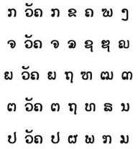

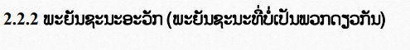



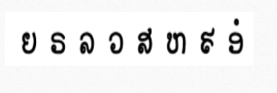

ບົດທີ 2

ນາມສັບ

1. **ນາມສັບໃນພາສາປາລີ**

ນາມສັບ ຫມາຍເຖີງຄໍາສັບທີ່ສະແດງ ຫຼື ບົງບອກເຖີງສິ່ງຕ່າງໆ ເຊັ່ນ: ຄົນ, ສັດ ແລະ ວັດຖຸສິ່ງຂອງເຊີ່ງລວມ ເຖີງການເຄື່ອນໄຫວຂອງສິ່ງຕ່າງໆທີ່ເຮົາເຫັນໃນຊີວິດປະ ຈໍາວັນ.

1. **ປະເພດຂອງນາມສັບໃນພາສາປາລີ**

ນາມສັບໃນພາສາປາລີແບ່ງອອກເປັນ 3 ປະເພດຄື:ນາມນາມ, ຄຸນນາມ ແລະ ສັບພະນາມ.

2.1 **ນາມນາມ**

ນາມນາມແມ່ນນາມທີ່ບົ່ງບອກເຖິງຊື່ທົ່ວໄປຂອງຄົນ,ສັດ,ວັດຖຸສິ່ງຂອງ ສະຖານທີ່, ພາວະ ແລະ ອາການຕ່າງໆເຊິ່ງແບ່ງອອກເປັນ 2 ຢ່າງຄື:

2.1.1. **ສາມັນນາມ**

  ສາມັນນາມ ແມ່ນຄໍາທີ່ສະແດງເຖິງຄົນ, ສັດ, ສິ່ງຂອງເປັນຕົ້ນ ທົ່ວໄປໂດຍບໍ່ເຈາະຈົງ ເຊັ່ນ: ນະໂຣ ຄົນ, ນາລີ ນາງ, ສັດໂຕ ສັດ, ສູນໂຄ ຫມາ, ຣຸກໂຂ ຕົ້ນໄມ້ ຈີວະຣັງ ຈີວອນ ແລະ ວິຫາ ໂຣ ວິຫານ, ເຊິ່ງສາມັນນາມນີ້ ເອີ້ນອີກຢ່າງຫນຶ່ງວ່າ ສາທາຣະນະນາມ.

2.1.2. **ວິສາມັນນາມ**

ວິສາມັນນາມ ແມ່ນນາມທີ່ເປັນຊື່ສະເພາະຂອງຜູ້ນັ້ນ ຫຼື ສິ່ງນັ້ນ ບໍ່ທົ່ວໄປແກ່ຜູ້ອື່ນ ຫຼື ສິ່ງຂອງອື່ນເຊັ່ນ: ສາຣິບຸດໂຕ້ ພຣະສໍາຣິບຸດ, ກັດຖະໂກ ນ້ໍາກັດຖະກະ, ພາຣານະສີ ເມືອງພາຣານະສີ, ເນຣັນ ຊະຣາ ແມ່ນ້ໍາເນຣັນຊະຣາ, ວິສາມັນນາມນີເອີ້ນອີກຢ່າງຫນຶ່ງວ່າ ອະ ສາທາຣະນະນາມ.

* 1. **ຄຸນນາມ**

ຄຸນນາມ ແມ່ນນາມທີ່ສະແດງເຖິງລັກສະນະ ຫຼື ຄຸນສົມບັດ ຂອງນາມນາມນັ້ນວ່າ ສູງ, ຕໍ່າ, ດໍາ, ຂາວ,ສັ້ນ, ຍາວ,ດີ ແລະ ຊົ່ວ ເປັນຕົ້ນ ຄຸນນາມປະກອບມີ 3 ຊັ້ນຄື:

2.2.3. **ຊັ້ນປົກະຕິ**

ຊັ້ນປົກກະຕິ ແມ່ນລັກສະນະ ຫຼື ຄຸນສົມບັດຂອງນາມນາມຢ່າງ ປົກກະຕິ ເຊັ່ນ: ອຸດໂຈ ສູງ, ນິໂລ ຕໍ່, ກຸສະໂລ ສະຫຼາດ ເປັນຕົ້ນ.

2.1.1. **ສາມັນນາມ**

 ສາມັນນາມ ແມ່ນຄໍາທີ່ສະແດງເຖິງຄົນ, ສັດ, ສິ່ງຂອງເປັນຕົ້ນ ທົ່ວໄປໂດຍບໍ່ເຈາະຈົງ ເຊັ່ນ: ນະໂຣ ຄົນ, ນາລີ ນາງ, ສັດໂຕ ສັດ, ສູນໂຄ ຫມາ, ຣຸກໂຂ ຕົ້ນໄມ້ ຈີວະຣັງ ຈີວອນ ແລະ ວິຫາ ໂຣ ວິຫານ, ເຊິ່ງສາມັນນາມນີ້ ເອີ້ນອີກຢ່າງຫນຶ່ງວ່າ ສາທາຣະນະນາມ.

2.1.2. **ວິສາມັນນາມ**

 ວິສາມັນນາມ ແມ່ນນາມທີ່ເປັນຊື່ສະເພາະຂອງຜູ້ນັ້ນ ຫຼື ສິ່ງນັ້ນ ບໍ່ທົ່ວໄປແກ່ຜູ້ອື່ນ ຫຼື ສິ່ງຂອງອື່ນເຊັ່ນ: ສາຣິບຸດໂຕ້ ພຣະສໍາຣິບຸດ, ກັດຖະໂກ ນ້ໍາກັດຖະກະ, ພາຣານະສີ ເມືອງພາຣານະສີ, ເນຣັນ ຊະຣາ ແມ່ນ້ໍາເນຣັນຊະຣາ, ວິສາມັນນາມນີເອີ້ນອີກຢ່າງຫນຶ່ງວ່າ ອະ ສາທາຣະນະນາມ.

2.2. **ຄຸນນາມ**

ຄຸນນາມ ແມ່ນນາມທີ່ສະແດງເຖິງລັກສະນະ ຫຼື ຄຸນສົມບັດ ຂອງນາມນາມນັ້ນວ່າ ສູງ, ຕໍ່າ, ດໍາ, ຂາວ,ສັ້ນ, ຍາວ,ດີ ແລະ ຊົ່ວ ເປັນຕົ້ນ ຄຸນນາມປະກອບມີ 3 ຊັ້ນຄື:

2.2.3. **ຊັ້ນປົກະຕິ**

ຊັ້ນປົກກະຕິ ແມ່ນລັກສະນະ ຫຼື ຄຸນສົມບັດຂອງນາມນາມຢ່າງ ປົກກະຕິ ເຊັ່ນ: ອຸດໂຈ ສູງ, ນິໂລ ຕໍ່, ກຸສະໂລ ສະຫຼາດ ເປັນຕົ້ນ.

2.3 **ສັບພະນາມ**

ສັບພະນາມ ແມ່ນນາມທີ່ໃຊ້ແທນນາມນາມທີ່ອອກຊື່ມາເທື່ອ

ຫນຶ່ງແລ້ວ ຈະກ່າວເຖິງອີກແທນທີ່ຈະອອກຊື່, ນາມນາມນັ້ນ ກໍໃຊ້ ສັບພະນາມແທນ ເພື່ອບໍ່ໃຫ້ຊ້ໍາກັນ ເຊັ່ນ: ໂສ ເຂົາ, ສາ ນາງ ແລະ ຕັ້ງ ມັນເປັນຕົ້ນ.

**ຄໍາຖາມຄົ້ນຄວ້າ**

1. ນາມສັບທ໌ ແມ່ນຫຍັງ? ປະກອບມີຈັກປະເພດຄືປະເພດໃດແດ່?

2. ນາມນາມ, ຄຸນນາມ ແລະ ສັບພະນາມແຕກຕ່າງກັນແນວໃດແດ່?

3. ນາມນາມແບ່ງອອກ ເປັນຈັກປະເພດ? ຄືປະເພດໃດແດ່? ແລະ ແຕ່ລະປະເພດແຕກຕ່າງ ກັນແນວໃດແດ່?ຍົກຕົວຢ່າງມາລະ 3 ຕົວຢ່າງ

**ບົດທີ 3**

**ລິງຄ໌ ແລະ ວຈນະ**

**1. ຄວາມຫມາຍຂອງລິງຄ໌ໃນພາສາປາລີ**

 ລິງຄ໌ ຫມາຍເຖີງ ເພດທີ່ຢູ່ໃນຄໍາສັບທີ່ປະກອບສ່ວນ  ເຂົ້າໃນການແຈກວິພັດ, ທາຕຸ, ປັຈຈັຍທີ່ປະກອບເຂົ້າກັນ ເພື່ອເຮັດໃຫ້ເປັນປະໂຫຍກທີ່ມີຄວາມຫມາຍຢ່າງຈະແຈ້ງ ແລະ ສົມບູນແບບ.

**2. ຊະນິດຂອງລິງຄ໌**

ລິງຄ໌ ແບ່ງອອກເປັນ 3 ເພດ ຫຼື ລິງຄ໌ຄື: ປຸງລິງຄ໌, ອິຕຖີລິງຄ໌ ແລະ ນປຸງສກລິງຄ໌.

2.1. ປຸງລິງຄ໌ ຫມາຍເຖິງເພດຊາຍທີ່ຢູ່ໃນຮາກສັພທີ່ເປັນເພດຊາຍທັງຫມົດ.

2.2. ອິຕຖີລິງຄ໌ ຫມາຍເຖິງຮາກສັພ ຫຼື ຄໍາສັພທີ່ເປັນເພດຍິງທັງຫມົດ

2.3. ນະປຸງສກລິງຄ໌ ຫມາຍເຖິງຮາກສັພທີ່ບໍ່ແມ່ນເພດຍິງ ແລະ ຊາຍ.

3. **ປະເພດຂອງລິງຄ໌**

ການຈັດປະເພດຂອງລິງຄ໌ແບ່ງອອກເປັນ 2 ປະເພດຄື: ຈັດ ຕາມສົມມຸດ ແລະ ຈັດຕາມການກໍານົດ

**3.1. ຈັດຕາມສົມມຸດ**

ການຈັດລິງຄ໌ຕາມສົມມຸດ ຫມາຍເຖີງການຈັດຕາມຄວາມນິຍົມ ຂອງພາສາທີ່ບໍ່ຄໍານຶງວ່າເພດທີ່ເປັນຈິງຂອງຄໍານັ້ນໆເຊັ່ນ: ອິຕຖີລິງຄ໌ (ເພດຍິງ) ແຕ່ສົມມຸດໃຫ້ເປັນ ປຸງລິງຄ໌ (ເພດຊາຍ) ແລະ ປຸງລິງຄ໌ (ເພດຊາຍ) ສົມມຸດໃຫ້ເປັນ ນະກຸງສະກະລິງຄ໌ (ບໍ່ແມ່ນເພດຍິງ ແລະ ບໍ່ແມ່ນເພດຊາຍ).

**3.2 ຈັດຕາມການກໍານົດ**

ການຈັດລິງຄ໌ຕາມການກໍານົດ ຫມາຍເຖີງການກໍານົດເພດໃດກໍ່ໃຫ້ເປັນເພດນັ້ນ ເຊັ່ນ: ປຸຣິໂສ (ເພດຊາຍ) ຈັດເປັນ ປຸງລິງຄ໌ (ເພດຊາຍ) ແລະ ມາຕຸຄາໂມ (ຜູ້ຍິງ) ຈັດເປັນອິຕຖີລິງຄ໌ (ເພດຍິງ).

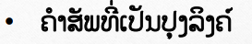

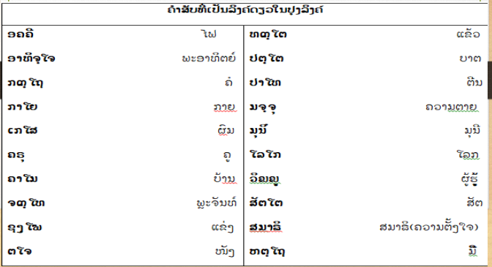

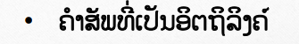

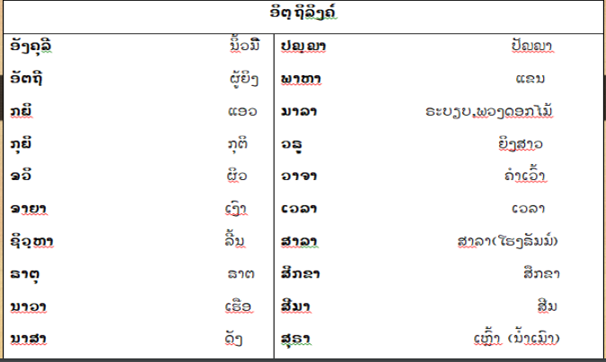

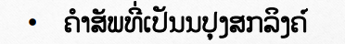

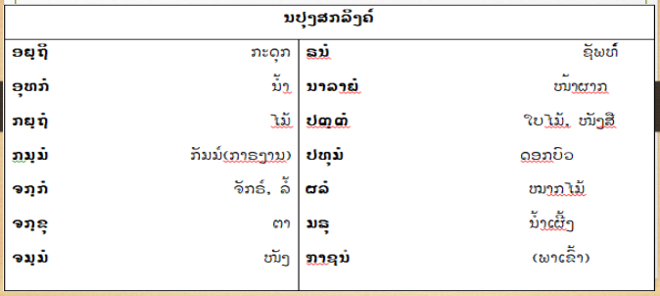

**4.ວະຈະນະ (ຈໍານວນ) ໃນພາສາປາລີ**

ວະຈະນະ ຫມາຍເຖີງຈໍານວນຂອງຄໍາຕ່າງໆໃນພາສາປາລີເຊີ່ງ ວະຈະນະຈະແບ່ງອອກເປັນ 2 ຢ່າງຄື: ເອກະວະຈະນະ (ຈໍານວນ ຫນ້ອຍ) ແລະ ພາຫຸວະຈະນະ (ຈໍານວນຫຼາຍ)

5. ວິພັດ (ການແຈກ) ໃນພາສາປາລີ

ວິພັດ ຫມາຍເຖີງການນໍາເອົາຄໍາສັບຕ່າງໆໃນກາຣັນຕ໌ (ຄໍາສັບທີ່ ລົງທ້າຍດ້ວຍສະຣະ)ມາແຈກທີ່ມີຮູບຮ່າງຕ່າງໆເພື່ອກໍານົດຄວາມຫມ າຍໃຫ້ເຊື່ອມຕໍ່ກັນກັບຄໍາອື່ນໃປະໂຫຍກທີ່ຈະໃຫ້ປະໂຫຍກໃດຫນຶ່ງມີຄວາມຫມາຍຢ່າງຈະແຈ້ງ ແລະ ສົມບູນ. ເຊີງວິພັດຈະແບ່ງ ອອກເປັນ 5 ຫນວດປະກອບມີ 14 ຄໍ ແຍກອອກເປັນ 2 ວະຈະນະ (ເອກະວະຈະນະ ແລະ ພາຫຸວະຈະນະ).

6. ໂຄງສ້າງການແຈກວິພັຕຕິ

ການແຈກວິພັດ ຫມາຍເຖີງການນໍາເອົາຄໍາສັບຕ່າງໆໃນກາຮັນຕ໌ (ຄໍາສັບທີ່ລົງທ້າຍດ້ວຍ ສະຣະ) ມາແຈກໃຫ້ເປັນຄໍາສັບທີ່ສົມບູນເພື່ອຈະນໍາເອົາຄໍາສັບດັ່ງກ່າວໄປປະກອບເປັນຕົວ ກັມໃນປະໂຫຍກ.

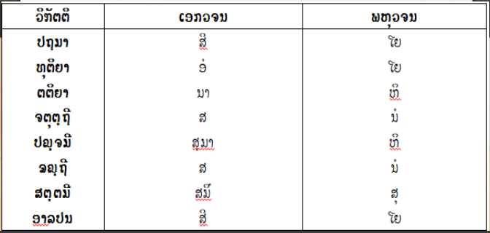

7. ການແປຄໍາສັບໃນໂຄງສ້າງການແຈກວິພັຕຕິ

ນາມສັບ ເມື່ອແຈກວິພັດແລ້ວກໍມີຄວາມຫມາຍຕໍ່ເນື່ອງກັນກັບຄໍາສັບອື່ນໄດຸ້. ເຊີ່ງເອີ້ນວ່າ ອາຍາຕະ (ນິບາດ) ກົງກັບບຸບພະບົດໃນພາສາລາວກໍ່ຄື ອາຍະຕະນິ (ບາດ) ມີດັ່ງລຸ່ມນີ້:

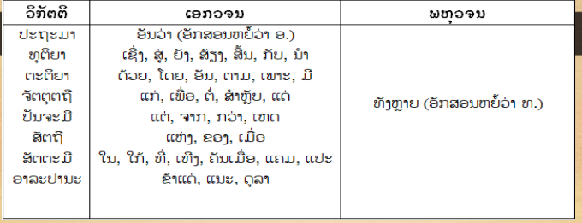

ຄໍາຖາມຄົ້ນຄວ້າ

1. ຈົ່ງໃຫ້ຄວາມຫມາຍຂອງລິງຄ໌? ແລະ ລິງຄ໌ແບ່ງອອກເປັນຈັກເພດ?ຄືເພດໃດແດ່?

2. ການຈັດປະເພດຂອງລິງຄ໌ແບ່ງອອກເປັນຈັກປະເພດ?ຄືປະເພດໃດແດ່?

3. ຈົ່ງໃຫ້ຄວາມຫມາຍຂອງຄໍາວ່າ ວະຈະນະ ແລະ ວິພັດຕ່າງກັນຄືແນວໃດ?

4. ວິພັດແບ່ງອອກເປັນຈັກຫມວດ? ຄືຫມວດໃດແດ່? ແຕ່ລະຫມວດປະກອບມີຈັກຄໍາ? ຄືຄໍາໃດ ແດ່? ແລະ ມີຈັກວະຈະນະ? ຄືວະຈະນະໃດແດ່?

**ບົດທີ 4**

**ການແຈກກາຣັນຕ໌ ທັງ 3 ລິງຄ໌**

1. ຄວາມຫມາຍຂອງກາຣັນຕ໌ໃນພາສາປາລີ

ກາຣັນຕ໌ ຫມາຍເຖິງສະຣະທີ່ສຸດແຫ່ງສັບເຊິ່ງຫມາຍຄວາມ ວ່າຄໍາສັບທີ່ລົງທ້າຍດ້ວຍສະຣະ 6 ຕົວຄື: ອະ ອາ ອິ ອີ ອຸ ແລະ ອູ, ປະກອບດ້ວຍລິງຄ໌ທັງ 3 ເຊັ່ນ: ປຸງລິງຄ໌ມີກາຣັນຕ໌ 5 ຕົວຄື: ອ່ະ ອິ ອີ ອຸ ອູ, ອິຕຖີລິງຄ໌ 5 ຕົວຄື: ອາ ອິ ອີ ອຸ ອູ ແລະ ນັ່ງສກລິງຄ໌ 3 ຕົວຄື: ອະ ອິ ອຸ

2.ສ່ວນປະກອບຂອງກາຣັນຕ໌ໃນພາສາປາລີ

ໃນການແຈກຄໍາສັບກາຣັນຕ໌ປະກອບມີ 3 ຢ່າງຄື: - ປຸງລິງຄ໌ມີກາຣັນຕ໌ 5 ຕົວຄື: ອະ ອິ ອີ ອຸ ອູ - ອິຕຖີລິງຄ໌ 5 ຕົວຄື: ອາ ອິ ອີ ອຸ ອູ - ນັ່ງສກລິງຄ໌ 3 ຕົວຄື: ອະ ອິ ອຸ

**ຕົວຢ່າງທີ 1 ກາຣັນຕ໌ໃນປຸງລິງຄ໌ 5 ຕົວມີດັ່ງລຸ່ມນີ້:**

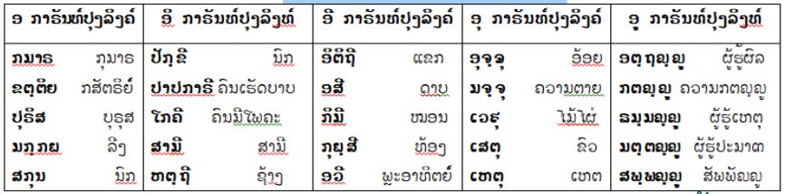



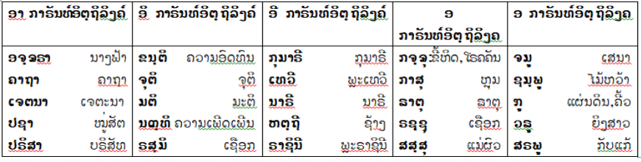

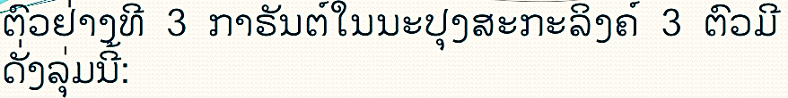

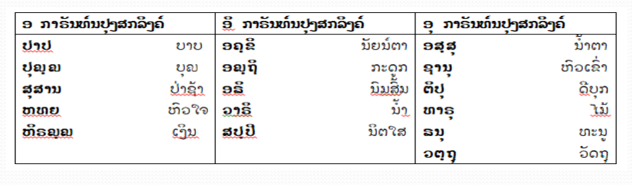

**ການແຈກກາຣັນຕ໌ໃນປຸງລິງຄ໌**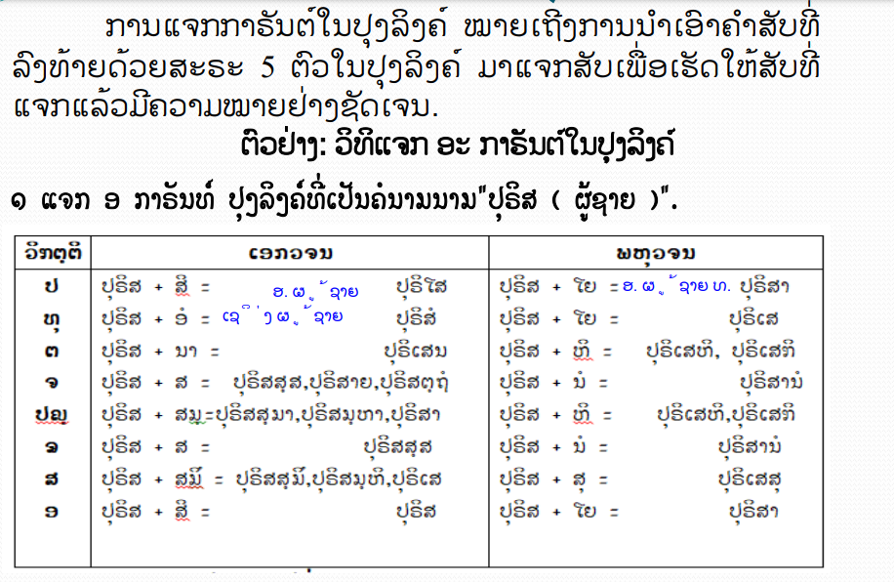

**ການແຈກກາຣັນຕ໌ໃນອິຕຖິລິງຄ໌**

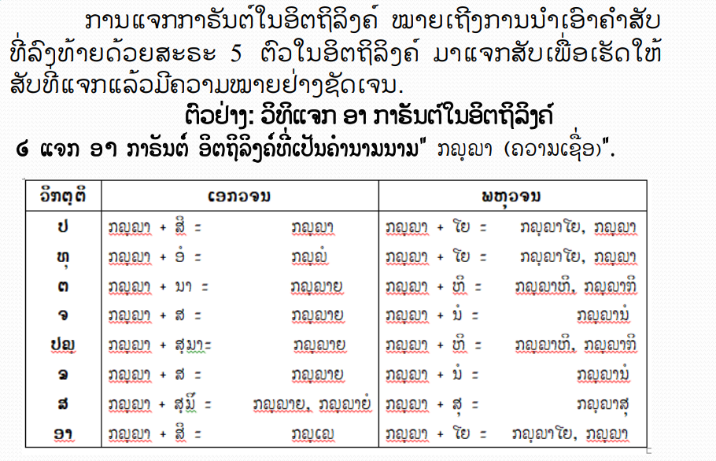

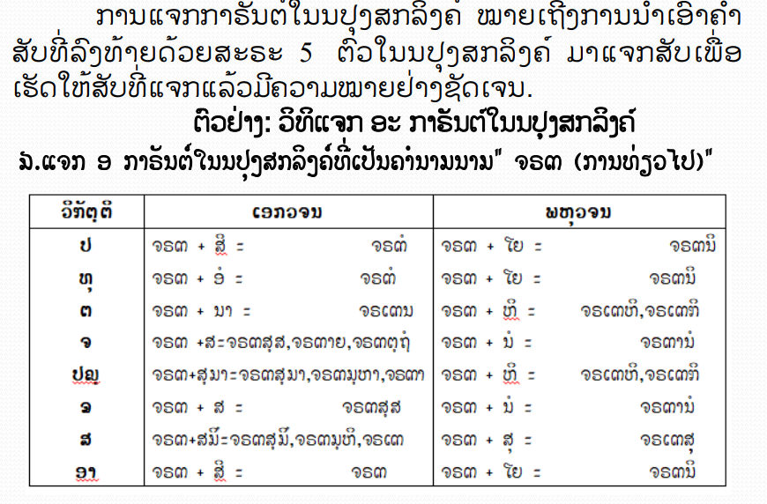**ການແຈກກາຣັນຕ໌ໃນນະປຸງສກລິງຄ໌**

**ບົດທີ 5**

**ສັງຂະຍາຕ໌**

**1. ຄວາມຫມາຍຂອງສັງຂະຍາຕ໌**

ສັງຂະຍາ ຫມາຍເຖີງຈໍານວນຕົວເລກທີ່ເປັນເຄື່ອງຫມາຍນັບຄໍານາມນາມໃນພາສາປາລີມີທັງຈໍານວນຖ້ວນ ແລະ ເສດໄປຕາມຫຼັກໄວຍາກອນຢ່າງສົມບູນແບບ ແລະ ຄົບຖ້ວນ.

2. ປະເພດຂອງສັງຂະຍາໃນພາສາປາລີ

ສັງຂະຍາໃນພາສາປາລີ ແບ່ງອອກເປັນ 2 ປະເພດຄື: ປກຕິສັງຂຍາ ແລະ ປຣດສັງຂຍາ

**໑. ປກຕິສັງຂຍາ**

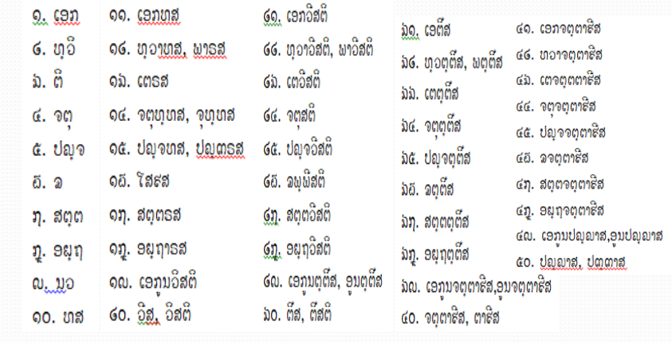 ປກຕິສັງຂຍາ ໝາຍເຖີງການນັບຈຳນວນປົກກະຕິຂອງຕົວເລກໃນພາສາບາລີດັ່ງລຸ່ມນີ້

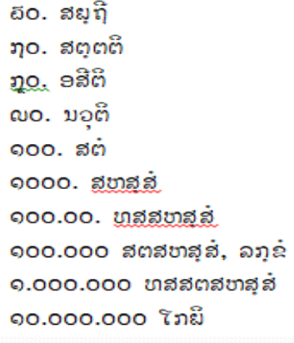

**ຂໍ້ສັງເກດ**

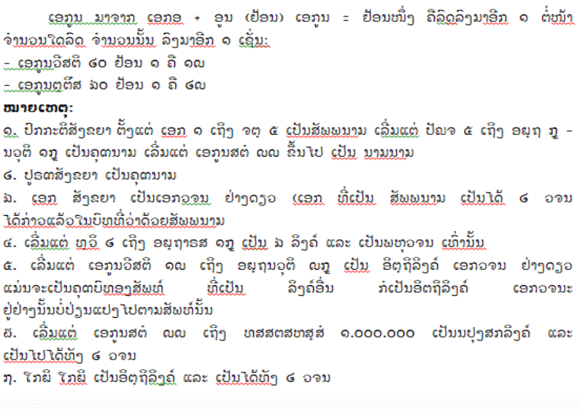

໑ ປຸຣນະສັງຂຍາຕ໌

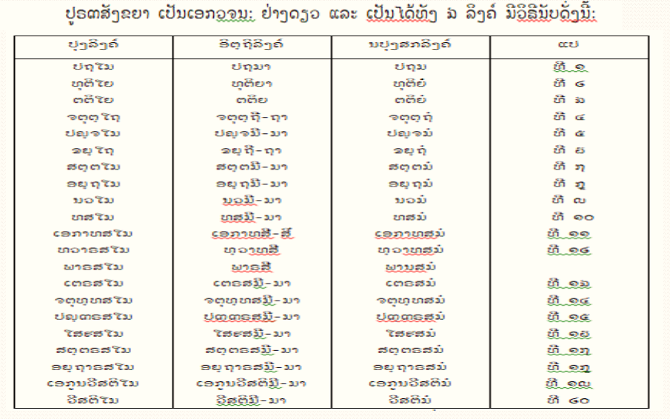

**ຄໍາຖານຄົ້ນຄວ້າທ້າຍບົທ**

 1. ສັງຂຍາແມ່ນຫຍັງ?

 2. ສັງຂຍາແບ່ງ ອອກເປັນຈັກປະເພທ ຄືປະເພທໃດແດ່? ແຕ່ລະປະເພທູ ມີວິລີນັບ ຄືແນວໃດ? ຈົ່ງຍົກຕົວຢ່າງມາຢ່າງລະ ໒໐ ຕົວຢ່າງ?

**ບົດທີ 6 ກິຣິຍາອາຂະຍາຕ**

**1. ຄວາມຫມາຍກິຣິຍາຂະຍາຕ໌**

ກິຣິຍາອາຂະຍາຕ ຫມາຍເຖິງຄໍາສັບປະເພດຫນຶ່ງທີ່ສະແດງເຖີງການເຮັດຫນ້າທີ່ຂອງຄຸນນາມເຊັ່ນ: ຟື້ນ, ນອນ, ນັ່ງເປັນຕົ້ນ. ເຊິ່ງໃນປະໂຫຍກຫນຶ່ງຕ້ອງມີກິຣິຍາຈຶ່ງຈະຮູ້ວ່ານາມໃດເຮັດຫນ້າທີ່ ຫຼື ສະແດງອາການແນວໃດ ໃນກິຣິຍາອາຂະຍາຕນັ້ນແມ່ນຈະໃຊ້ເປັນກິຣິຍາທີ່ສໍາຄັນໃນປະໂຫຍກຈຶ່ງເອີ້ນວ່າ ກິຣິຍາຄຸມພາກ.

ຕົວຢ່າງ: ໃນພາສາລາວວ່າ ທ້າວສົມຊາຍອ່ານຫນັງສື ຄໍາວ່າ ອ່ານເປັນກິຣິຍາຄຸມພາກ ໃນປະໂຫຍກນີ້ພາສາ ປາລີກໍ່ມີກິຣິຍາຄຸມພາກແບບນີ້ຄືກັນ

ກິຣິຍາອາຂະຍາຕ ເຊິ່ງແບ່ງຫມວດອອກເປັນ 8 ຫມວດຄື: ວັຕຕມນາ, ປັນຈມີ, ສັຕຕມີ, ປໂຣກຂາ, ຫິຍັຕຕນີ, ອັຊຊັຕຕນີ້, ພວິສສັນຕິ ແລະ ກາລາຕິປັຕຕິ.

**2. ສ່ວນປະກອບຂອງກິຣິຍາອາຂະຍາຕ໌**

ກິຣິຍາອາຂະຍາຕມີສ່ວນປະກອບສໍາຄັນ 3 ຢ່າງຄື: ທາຕ, ປັຈຈັຍ ແລະ ວິພັດ

**2.1 ທາຕຸ**

ທາຕຸ ຫມາຍເຖິງຮາກສັບຕ່າງໆລວມທັງກິຣິຍາສັບ(ຄໍາສັບທີ່ເປັນອາຂະຍາຕ-ກິດ), ນາມສັບ (ສະເພາະນາມ ສັບທີ່ສໍາເລັດຮູບທີ່ມາຈາກທາຕຸ = ນາມກິດ) ແລະ ອັພພະຍາສັບເຊັ່ນ: ສັບທີ່ລົງທ້າຍດ້ວຍ ຕະເວຕໍ ທາຕູ, ສັກກາ (ສະກະ) ເຊັ່ນ: ຊິ ທາຕູ ມີຄວາມວ່າ “ຊະນະ ຂຽນເປັນປາລີວ່າ ຊິຊເຍ (ໂຫm, ຊິ ທາຕູ (ຍ່ອມເປັນໄປ) ໃນ ຄວາມຫມາຍຊະນະ

- ທາຕຸ ເມື່ອລົງປັຈຈັຍ (ອາຂະຍາຕ), ລົງວິພັດ (ອາຂະຍາຕ) ແລ້ວຈຶ່ງສໍາເລັດເປັນກິຣິຍາອາຂະຍາຕນໍາໄປ ໃຊ້ໃນປະໂຫຍກໄດ້ເຊັ່ນ: ຊິ ທາຕູ ຍັງເປັນພຽງຮາກສັບມີຄວາມຫມາຍ “ຊະນະ" ກໍຕາມຍັງນໍາໄປໃຊ້ໃນປະໂຫຍກບໍ່ ໄດ້ຕ້ອງລົງ ນາ ປັຈຈັຍ, ຕິ ວິພັດ ກ່ອນສໍາເລັດເປັນກິຣິຍາ ຊິນາຕິ ແປວ່າ “ຍ່ອມຊະນະ".

2.1.1 ຫມວດຂອງທາຕຸ

ທາຕຸຈັດເປັນ 8 ຫມວດຄື: ຄູ ລາຕ, ອຸລ ລາຕຸ, ທິວ ລາຕຸ, ສຸ ລາຕຸ, ກີ ລາຕຸ, ຄຫ ລາຕຸ, ຕນ ລາຕຸ ແລະ ຈຣ ລາຕ. - ຕົວຢ່າງ: ທາຕູ ເມື່ອໄດ້ຕື່ມປັຈຈັຍອາຂະຍາຕແລ້ວເປັນ “ຖານ” ພ້ອມທີ່ຈະຕື່ມວິພັດອາຂະຍາຕໃນຫມວດ ຕ່າງໆແລ້ວສໍາເລັດເປັນກິຣິຍາອາຂະຍາຕ ຈຶ່ງນໍາໄປໃຊ້ໃນປະໂຫຍກໄດ້ (ກິຣິຍາອາຂະຍາຕກັບປະທານຂອງ ປະໂຫຍກຕ້ອງມີບຸຣຸສ ແລະ ວະຈະນະກົງກັນ).

2.1.2 ປະເພດຂອງທາຕຸ

ທາຕູແບ່ງອອກເປັນ 2 ປະເພດຄື: ອະກັມມະທາຕຸ (ທາຕູທີ່ບໍ່ຕ້ອງມີຕົວກັມມາຮັບ) ແລະ ສະກັມມະທາຕູ (ທາຕູທີ່ຕ້ອງມີຕົວກັມມາຮັບ)

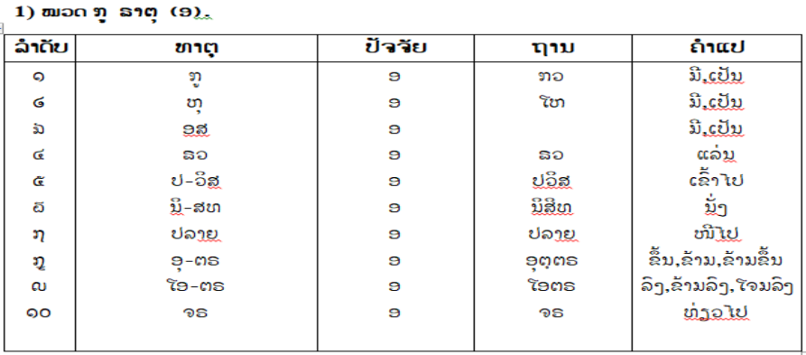

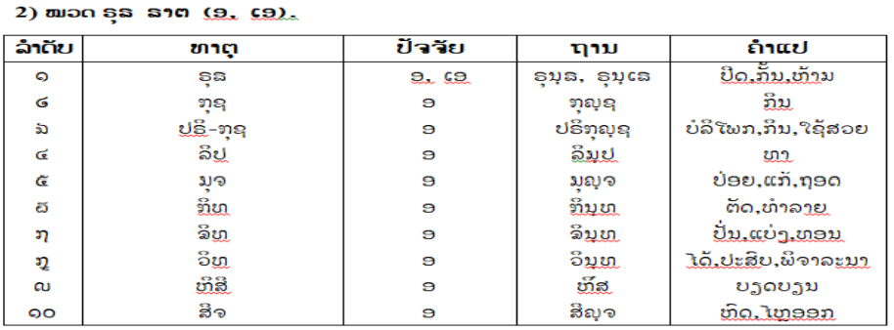

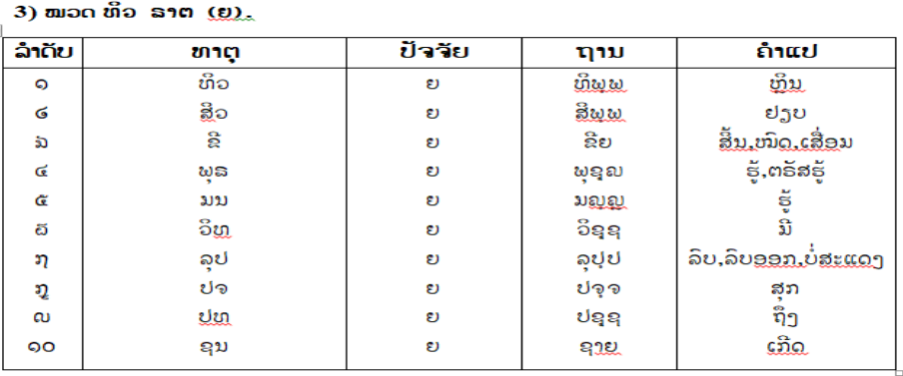

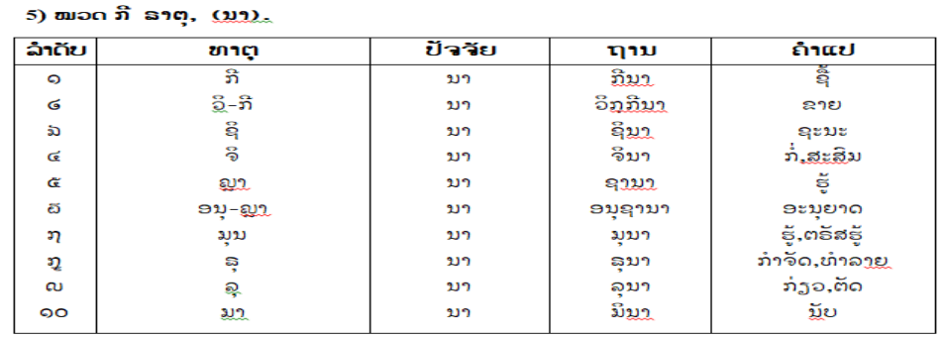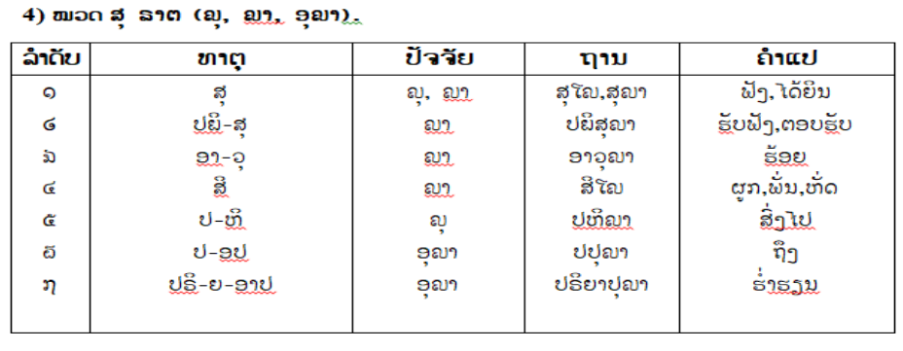

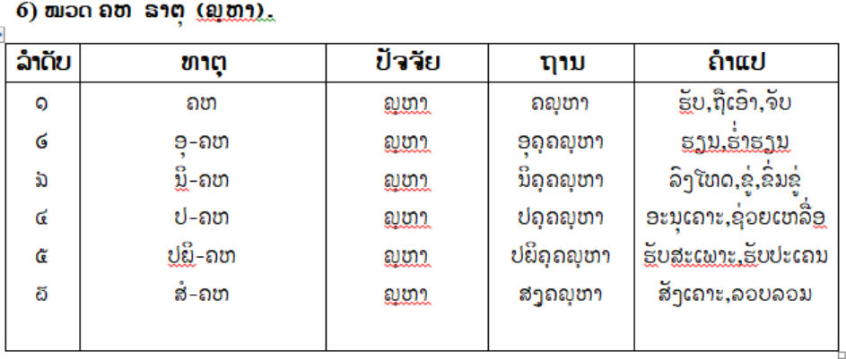

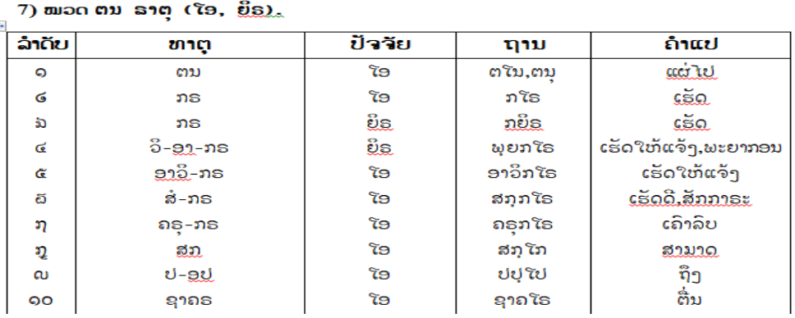

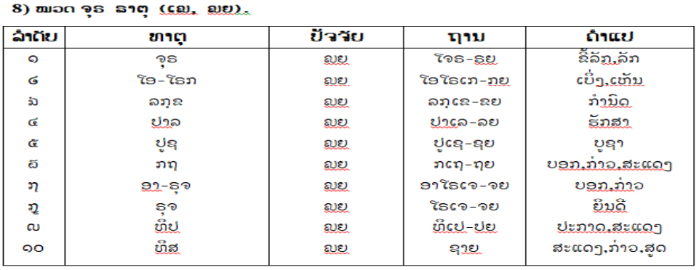

2.2 ປັຈຈັຍ

ປັຈຈັຍ ຫມາຍເຖິງເຄື່ອງຫມາຍກິຣິຍາ ຫຼື ສ່ວນປະກອບຂອງຄໍາສັບກິຣິຍາທີ່ຢູ່ທາງຫຼັງວິພັດ ແລະ ທາຕູ ເພື່ອ ທີ່ຈະສະແດງ ຫຼື ບົງບອກໃຫ້ຮູ້ວ່າ ຄໍາກິຣິຍານັ້ນໆເປັນຫມວດວາຈົກໃດໃນປະໂຫຍກ ເຊັ່ນ: ເ ປັຈຈັຍໃສ່ທາງຫຼັງ ປູຊ ທາຕູ ເປັນ ປູເຊ ຕື່ມ ຕິ ວິພັດໃສ່ເປັນ ປູເຊຕິ ແປວ່າ ຍ່ອມບູຊາ

2.2.1 ປະເພດຂອງປັຈຈັຍ

ປັຈຈັຍແບ່ງອອກເປັນ 2 ປະເພດຄື: ປັຈຈັຍທີ່ໃຊ້ຕື່ມທ້າຍນາມສັບ (ເຄື່ອງຫມາຍວິພັດນາມ) ແລະ ປັຈຈັຍ ທີ່ໃຊ້ຕື່ມທ້າຍ ທາຕຸ (ເຄື່ອງຫມາຍກິຣິຍາ)

2.2.2 ການແບ່ງຫມວດໃນປັຈຈັຍທີ່ໃຊ້ຕື່ມທ້າຍ ທາຕຸ

ປັຈຈັຍທີ່ໃຊ້ຕື່ມທ້າຍທາຕຸລວມທັງຫມົດ 22 ຄໍາສັບ ແບ່ງອອກເປັນ 4 ຫມວດຄື:

1) ຫມວດທີ 1 ມີ 1 ນາມສັບ ແລະ ສັບພະນາມທີ່ເປັນເຄື່ອງຫມາຍ ຕຕິຍາວິພັດ (ຂ້າງ, ໂດຍ) ຫຼື ປັນຈະມີ

ວິພັດ (ຈາກ,ແຕ່...) ໄດ້ແກ່: ໂຕ.

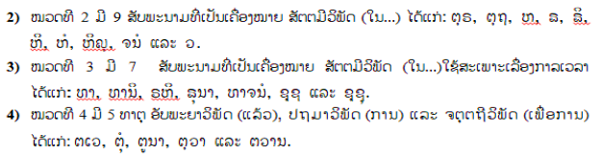

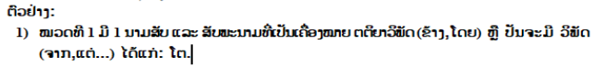

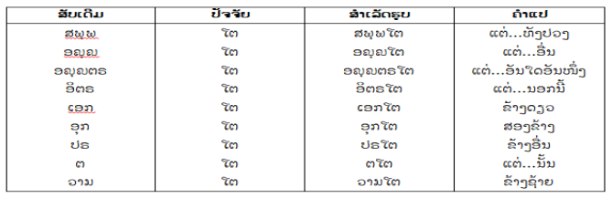

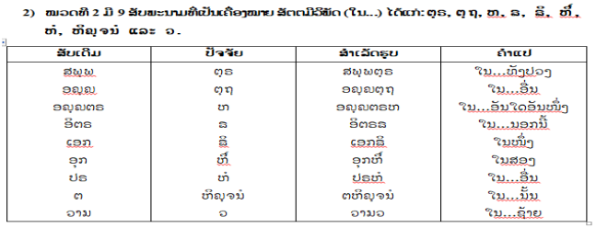

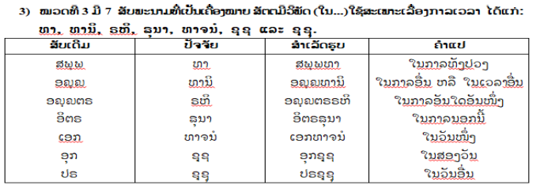

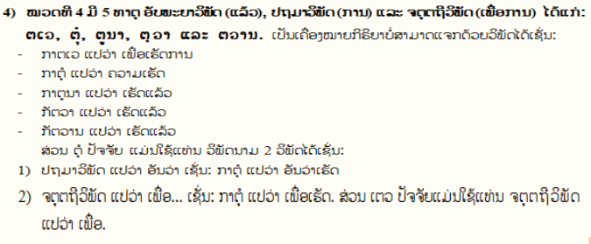

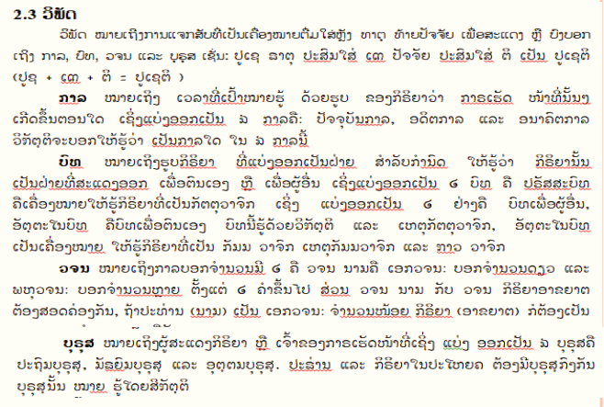

**ຄໍາຖາມຄົ້ນຄວ້າ:**

1. ກິຣິຍາອາຂຍາຕ ແນ່ນຫຍັງ?

2. ສ່ວນປະກອບຂອງ ກິຣິຍາປະກອບມີຈັກຢ່າງ? ຄືຢ່າງໃດແດ່?ແຕ່ລະຢ່າງ

ມີຄວາມຫມາຍຄືແນວໃດ?

3. ບຸຣຸສ ແມ່ນຫຍັງ? ແລະ ມີຈັກບຸຣຸສ? ຄືບຸຣຸສໃດແດ່?

**ບົດທີ 7 ສັພພະນາມ**

**1. ຄວາມຫມາຍຂອງສັພພະນາມ**

ສັພພະນາມ ຫມາຍເຖິງຄໍາທີ່ໃຊ້ແທ່ນຄໍານາມໂດຍບໍ່ໃຫ້ລື້ມຄືນຄໍາເກົ່າຂອງຄໍານາມນາມທີ່ເຮັດໃຫ້ ປະໂຫຍກສົມບູນແບບທີ່ມີຄວາມຈະແຈ້ງ ແລະ ໃຫ້ຄວາມຫມາຍໃນປະໂຫຍກເຊັ່ນ: ຂ້ອຍ, ເຈົ້າ, ລາວ, ເພີ່ນ ເປັນຕົ້ນ.

**2. ປະເພດຂອງສັພພະນາມ**

ສັພພະນາມແບ່ງອອກເປັນ 2 ປະເພດຄື: ປຸຣິສະສັພພະນາມ ແລະ ວິເສສະນະສັພພະນາມ

**2.1 ປຸຣິສະທັພພະນາມ**

ປຸຣິສະສັພພະນາມ ຫມາຍເຖິງຄໍາທີ່ໃຊ້ແທ່ນການເຄື່ອນໄຫວຂອງນາມນາມທີ່ສະແດງເຖີງເຫດການຜ່ານມາ ແລ້ວເຊັ່ນ: ຂ້ອຍ, ຂ້າພະເຈົ້າ, ຂ້ານ້ອຍ ຜູ້ຂ້າເປັນຕົ້ນ.

**2.1.1 ບຸຣຸສຂອງປຸຣິສະສັພພະນາມ**

# ປຸຣິສະສັພພະນາມແບ່ງອອກເປັນ 3 ບຸຣຸສຄື: ປະຖົມບຸຣຸສ, ມັດທະຍົມບຸຣຸສ ແລະ ອຸຕຕະມະບຸຣຸສ

# ! ປະຖົມບຸຣຸສ

ປະຖົມບຸຣຸສ ຫມາຍເຖິງຄໍາທີ່ໃຊ້ແທນນາມນາມທີ່ສະແດງເຖິງເຫດການທີ່ຜ່ານມາແລ້ວແທ່ນໃສ່ບຸກຄົນ ຫຼື ສິ່ງຂອງຕ່າງໆ. ໄດ້ແກ່: ຕ ສັພທ໌ ແປວ່າ ເຂົ້າ, ລາວ, ເພີ່ນ, ມັນ, ພວກເຂົາເປັນຕົ້ນ. ຕາມລໍາດັບ ຕ ສັພທ໌ເປັນໄດ້ທັງ ້ ລໍ ລິງຄ໌ ສະເພາະໃນ ປຖມາວິພັດ ແລະ ທຸຕິຍາວິພັດ ດັ່ງລຸ່ມນີ້:

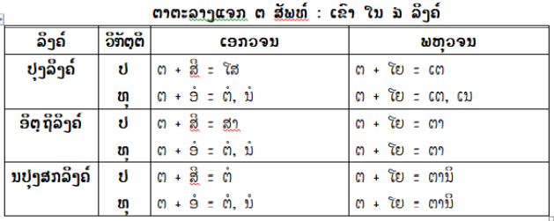



ມັດທະຍົມບຸຣຸສ ຫມາຍເຖີງຫມາຍເຖິງຄໍາທີ່ໃຊ້ແທນນາມນາມທີ່ສະແດງເຖິງເຫດການທີ່ຜ່ານມາແລ້ວແທ່ນ ໃສ່ບຸກຄົນ ຫຼື ສິ່ງຂອງຕ່າງໆ. ໄດ້ແກ່: ຕຸມຫ ສັພທ໌ ແປວ່າ ທ່ານ, ເຈົ້າ, ພວກເຈົ້າເປັນຕົ້ນ. ຕາມລໍາດັບ ຕຸມຫ ສັພທ໌ເປັນໄດ້ທັງ ໒ ລິງຄ໌ ສະເພາະໃນ ປຖມາວິພັດ ແລະ ທຸຕິຍາວິພັດ ດັ່ງລຸ່ມນີ້:



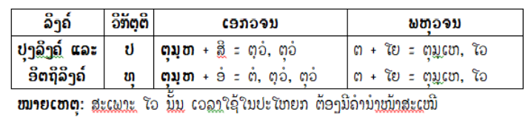

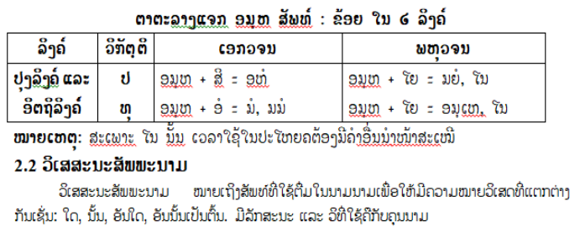

**ຄໍາຖາມຄົ້ນຄວ້າ:**

1. ສັພພນາມ ແມ່ນຫຍັງ?

2. ສັພພນານມີຈັກປະເພທ ຄືປະເພທໃດແດ່? ແຕ່ລະປະເພທ ມີຄວາມຫມາຍ ແນວໃດ? 3. ປຸຣິສມີຈັກບຣູສ? ຄືບຣຸສໃດແດ່? ແຕ່ລະບຣຸສມີຄວາມຫມາຍແນວໃດ?

**ບົດທີ 8 ການແຈກສັພທ໌ໃນອາຂະຍາຕ໌**

**1. ການແຈກສັພໃນອາຂະຍາຕ**

ການແຈກສັພທ໌ໃນອາຂະຍາຕ ຫມາຍເຖິງການນໍາເອົາອາຂະຍາຕ 8 ຫມວດມາແຈກເພື່ອທີ່ຈະໄດ້ກິຣິຍາ ສັພທ໌ທີ່ສົມບູນແລ້ວຈຶ່ງນໍາເອົາສັພທ໌ທີ່ແຈກໄປປະກອບເຂົ້າໃນການສ້າງປະໂຫຍກເພື່ອໃຫ້ມີຄວາມຫມາຍໃນຕົວມັນ ເອງ.

**2. ໂຄງສ້າງການແຈກອາຂະຍາຕໃນແຕ່ລະຫມວດ**

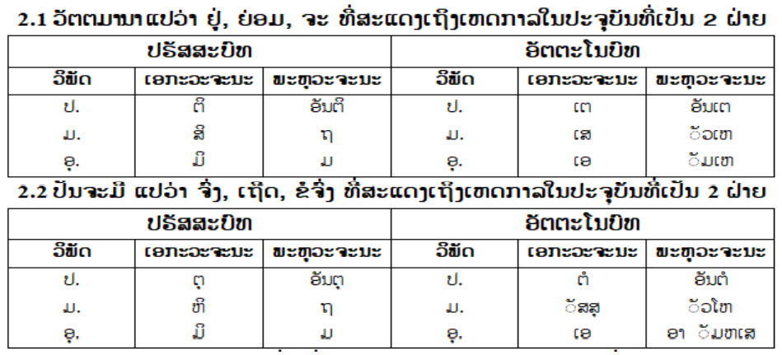

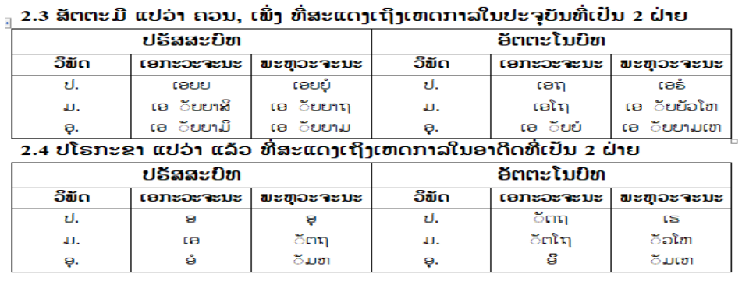

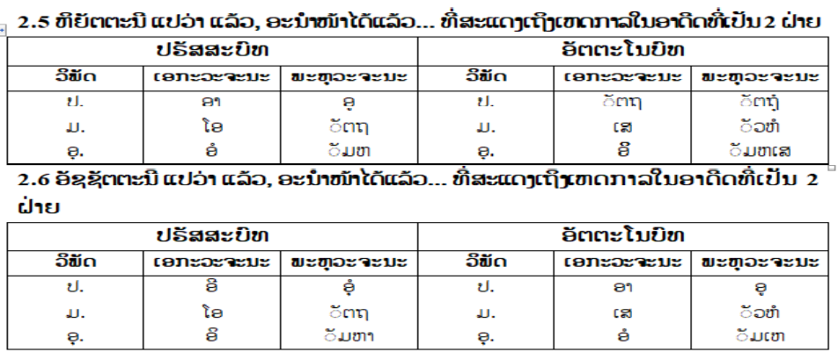

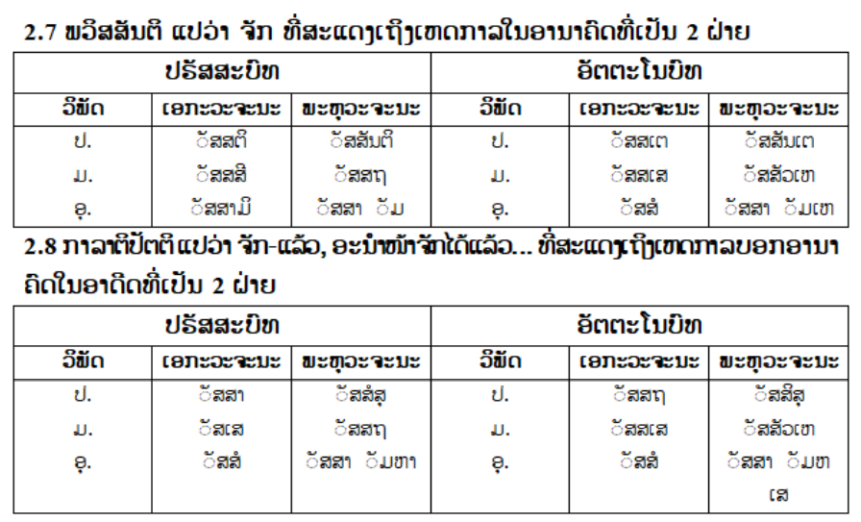

**ຄໍາຖາມຄົ້ນຄວ້າ:**

1. ການແຈກສັພທ໌ໃນອາຂະຍາຕແມ່ນການແຈກຄີແນວໃດ?

2. ຈົ່ງຂຽນໂຄງສ້າງການແຈກອາຂະຍາຕ 8 ຫມວດຢ່າງລະອຽດ?

(ໃຫ້ນັກຮຽນໄປເລົ່າໂຄງສ້າງການແຈກອາຂະຍາຕ)

**ບົດທີ 9 ການແຈກກາຣັນຕ໌ ໃນປຸງລິງຄ໌**

**1. ກາຣັນຕູໃນປຸງລິງຄ໌**

ກາຣັນຕ໌ໃນປຸງລິງຄ໌ ຫມາຍເຖິງການນໍາເອົາຄໍາສັພທີ່ລົງທ້າຍ ດ້ວຍສຣະ ທັງ 5 ຕົວຄື: ອະ ອິ ອີ ອຸ ອຸ ມາແຈກເພື່ອເຮັດໃຫ້ສັພ ນັ້ນສົມບູນແລ້ວນໍາໄປປະກອບເປັນປະໂຫຍກ.

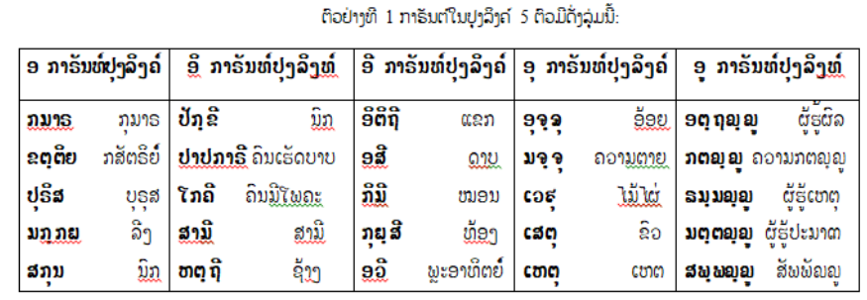

**2. ວິທິແຈກ ກາຣັນຕ໌ໃນປຸງລິງຄ໌**

**2.1 ອະ ກາຣັນຕຸໃນປຸງລິງຄ໌**

ອະ ກາຣັນຕ໌ໃນປຸງລິງຄ໌ ຫມາຍເຖີງຄໍາສັບທີ່ເປັນສະຣະອະຢູ່ທ້າຍຄໍາສັບທຸກຕົວໃນປຸງລິງຄ໌ ເຊັ່ນ: ປຸຣິສະ (ຜູ້ຊາຍ) , ສະກຸນະ (ນົກ) ແລະ ກຸລະ (ຕະກູນ) ເປັນຕົ້ນ.

!. ແຈກ ອ ກາຣັນທ໌ ປຸງລິງຄ໌ທີ່ເປັນຄໍນານນາມ"ປຸຣິສ ( ຜູ້ຊາຍ )

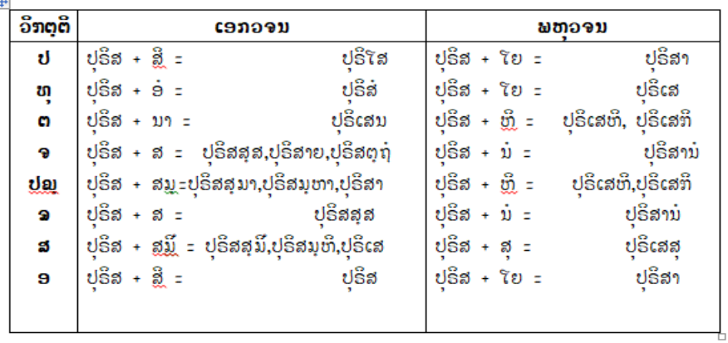

2.2 ອິ ກາຣັນຕູໃນປຸງລິງຄ໌

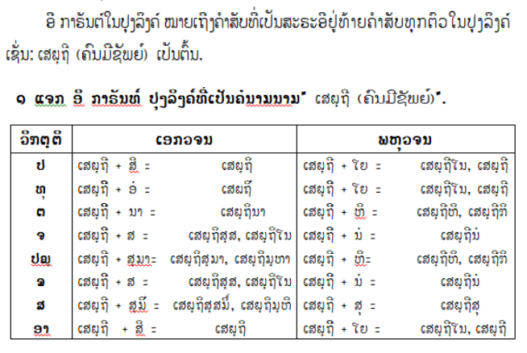

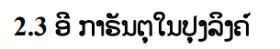

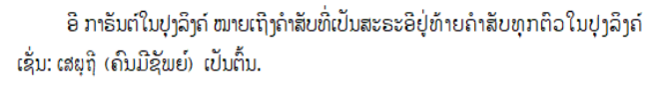

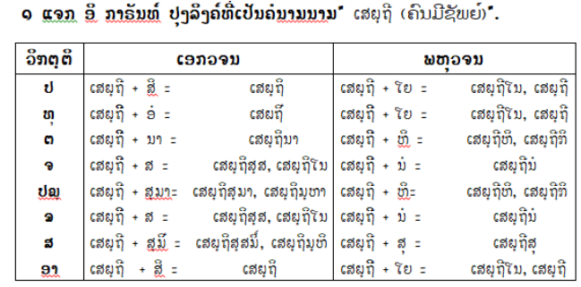

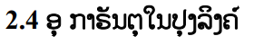

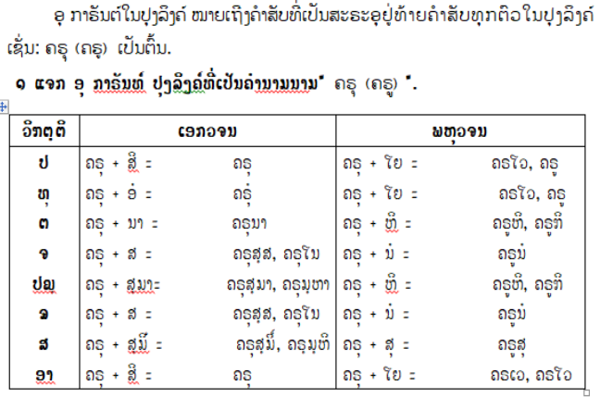

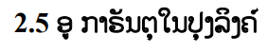

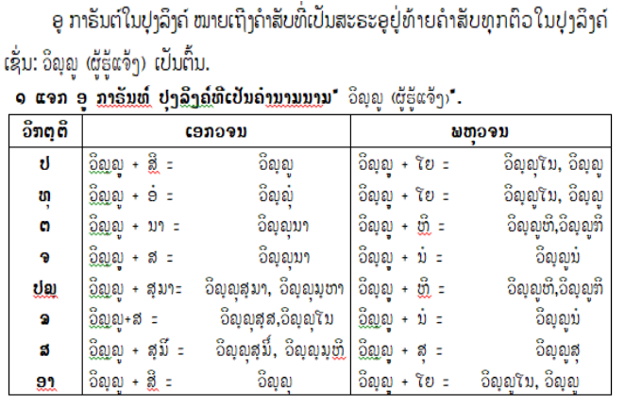

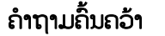

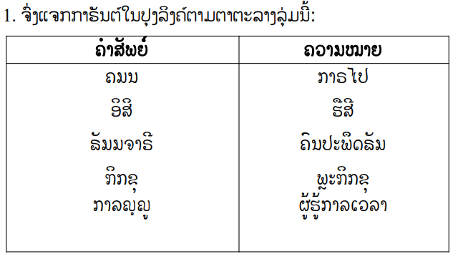

**ບົດທີ 10 ການແຈກກາຣັນຕ໌ ໃນອິຕຖີລິງຄ໌**

1. ກາຣັນຕ໌ໃນອິຕຖີລິງຄ໌

- ກາຣັນຕ໌ ໃນອິຕຖີລິງຄ໌ ຫມາຍເຖິງການນໍາເອົາຄໍາສັພທີ່ລົງທ້າຍດ້ວຍສຣະ ທັງ 5 ຕົວຄື: ອາ ອິ ອີ ອຸ ອູ ມາແຈກເພື່ອເຮັດ ໃຫ້ສັພນັ້ນສົມບູນແລ້ວນໍາໄປປະກອບເປັນປະໂຫຍກ.

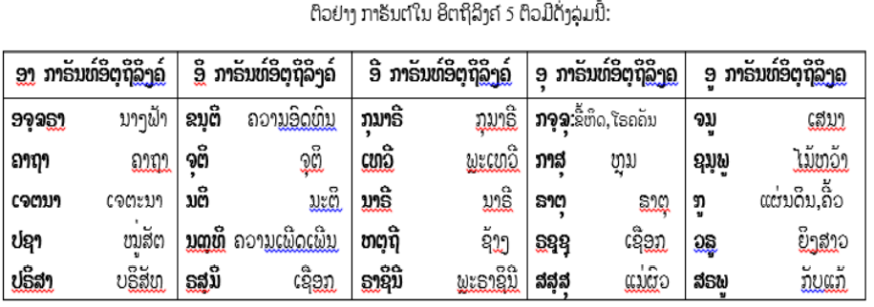

**2. ວິທິແຈກ ກາຣັນຕ໌ໃນອິຕຖີລິງຄ໌**

**2.1 ອາ ກາຣັນຕ໌ ໃນອິຕຖີລິງຄ໌**

ອາ ກາຣັນຕ໌ໃນອິຕຖິລິງຄ໌ ຫມາຍເຖີງຄໍາສັບທີ່ເປັນສະຣະອງຢູ່ທ້າຍຄໍາສັບທຸກຕົວໃນອິຕຖີລິງຄ໌ ເຊັ່ນ: ກລູຄາ (ນາງສາວນ້ອຍ) ເປັນຕົ້ນ.

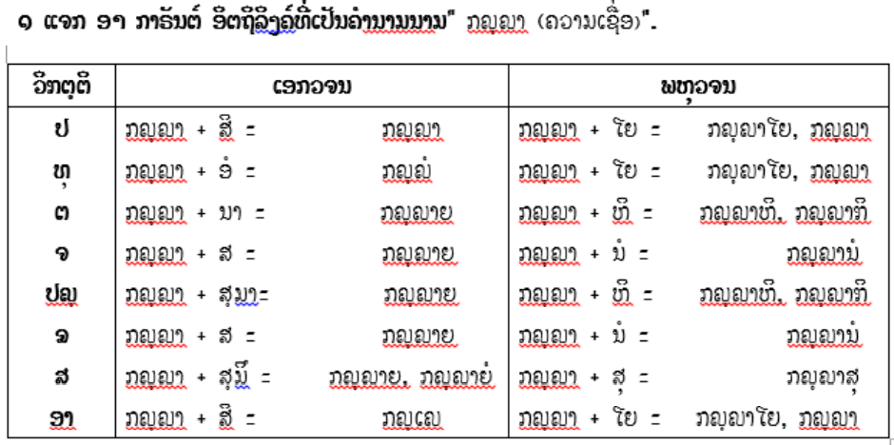

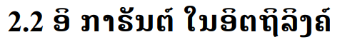

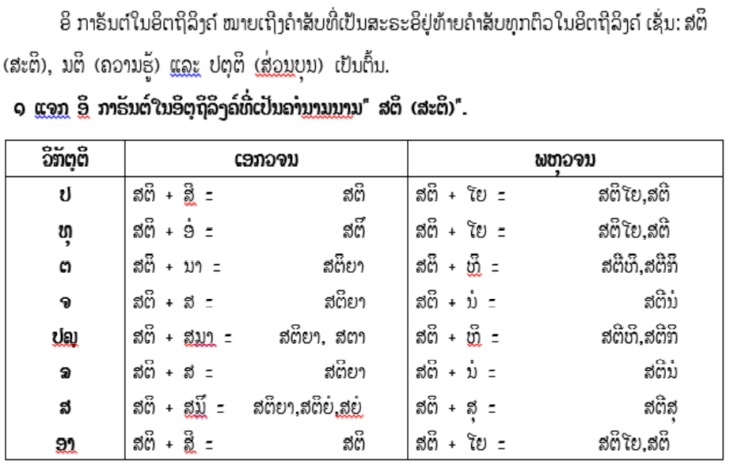

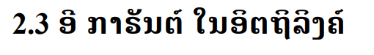

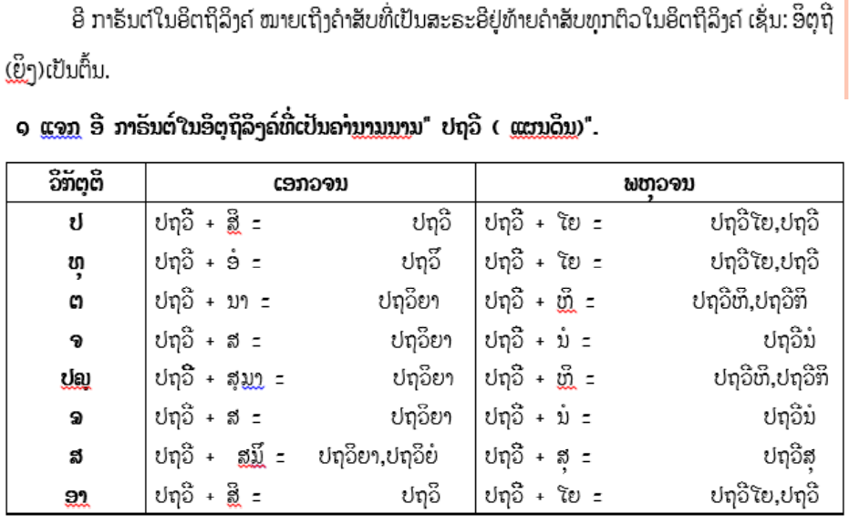

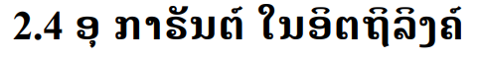

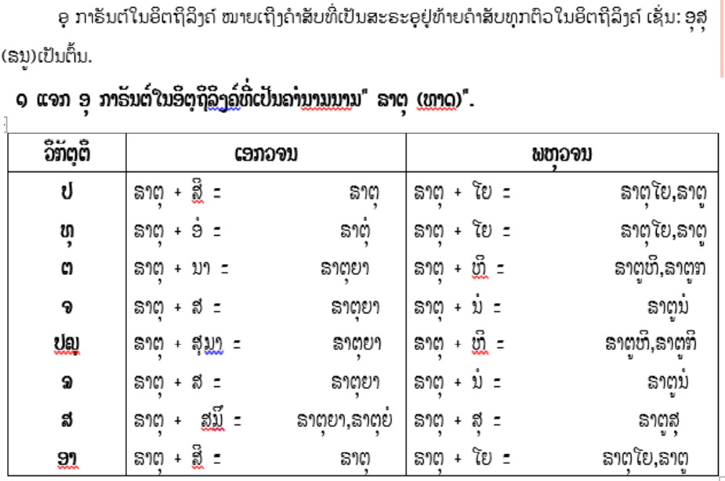

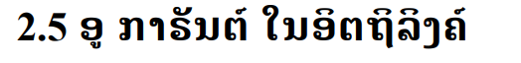

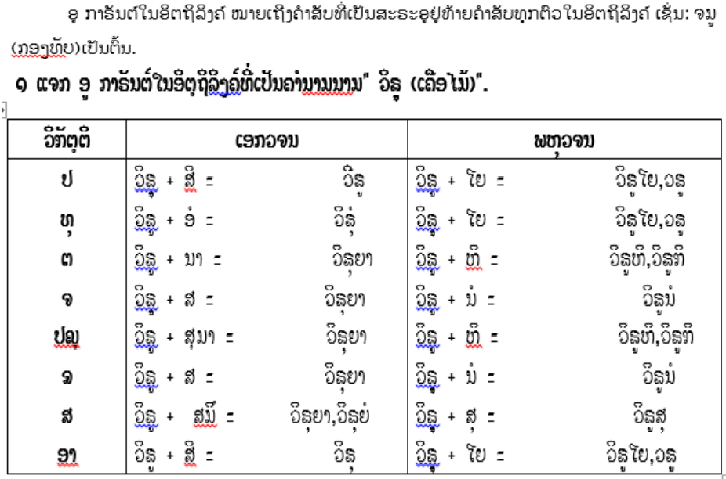

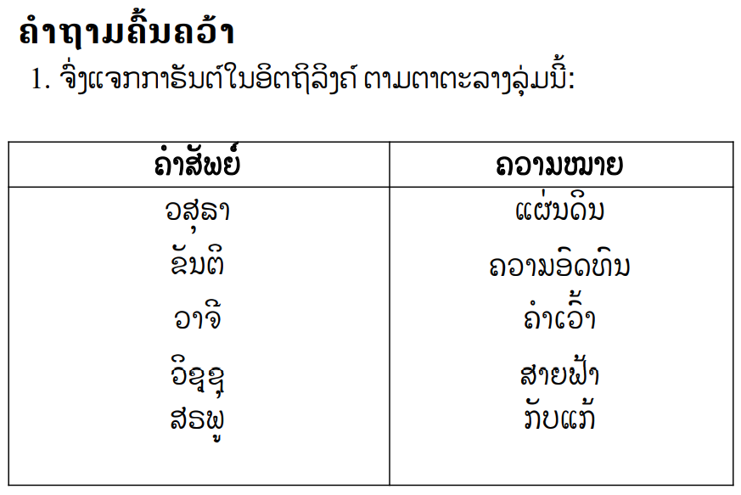

**ບົດທີ 11 ການແຈກກາຣັນຕ໌ໃນນປຸງແກະລິງຄ໌**

**1. ກາຣັນຕ໌ໃນນປຸງສຸກະລິງຄ໌**

- ກາຣັນຕ໌ ໃນນປຸງສຸກະລິງຄ໌ ຫມາຍເຖິງການນໍາເອົາຄໍາ ສັພທີ່ລົງທ້າຍດ້ວຍສຣະ ທັງ 3 ຕົວຄື: ອ ອິ ອຸ ມາແຈກເພື່ອເຮັດ ໃຫ້ສັພນັ້ນສົມບູນແລ້ວນໍາໄປປະກອບເປັນປະໂຫຍກ.

